Prototyypin Toteuttaminen

Casino

Sisällys

Ohjelman esittely 2

Ohjelman UI 2

Login/Register Sivu. 2

Register Sivu. 2

Rahaa Kassaan Sivu. 3

Login Sivu. 3

Casino Sivu. 3

Menu. 4

Admin Login sivu. 4

Pankki sivu. 4

Game1. 5

# Ohjelman esittely

Ohjelma perustuu omakohtaiseen projektiin, josta tuli näyttö prototyypin toteuttamiseen.

Ohjelman tarkoitus olisi olla Casino.

# Ohjelman UI

## Login/Register Sivu.

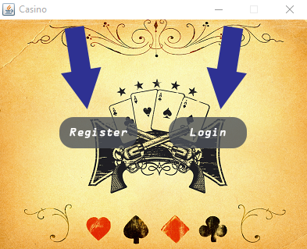

Kun ohjelman käynnistää avautuu Login /Register sivu. Jos sinulla on olemassa käyttäjä ohjelmaan, painat Login nappia, josta avautuu Login sivu. Jos olet uusi käyttäjä, painat Register Nappia, josta avautuu Register sivu.

## 

## Register Sivu.

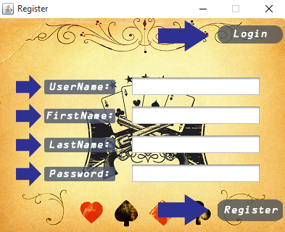

Register sivulla halutaan Käyttäjänimi, Etunimi, Sukunimi ja Salasana. Näillä tiedoilla sinä voit kirjautua sisään. Kun olet täyttänyt kaikki kentät paina Register nappia. Jos sinulla on olemassa oleva käyttäjä, paina Login nappia josta pääset Login sivulle.

## 

## Rahaa Kassaan Sivu.

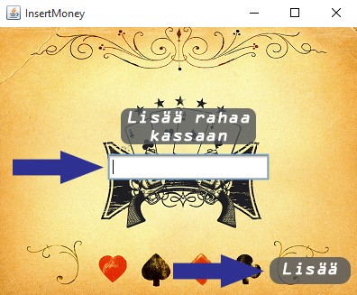

Register sivulta pääset Aloitus kassan määrittely osioon. Voit valita paljonko haluat laittaa rahaa kassaan. Kun olet syöttänyt summan kenttään paina Lisää nappia ja saat rahat kassaan.

## 

## Login Sivu.

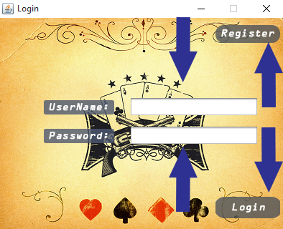

Login / Register sivulta pääset Login sivulle. Jos sinulla on olemassa oleva käyttäjä kirjaudu sisään tästä syöttämällä Käyttäjänimesi ja Salasanasi kahteen kenttään. Paina Login jatkaaksesi. Jos olet uusi käyttäjä paina Register nappia josta pääset rekisteröimään itsesi.

## 

## Casino Sivu.

Casinon pääsivulla näet kassan, profiilitiedot, menun ja 4 peliä. 2 peliä 4 pelistä ovat valmiit mutta loput ovat tulossa. Vasemmassa yläkulmassa näet laatikon, kun painat siitä näet profiilisi ja siletä sinulla on mahdollisuus muokata antamiasi tietoja. Painamalla Menu nappia oikeassa yläkulmassa pääset menuun. Painamalla pelien ikoneita pääset pelaamaan Casinon eri pelejä.

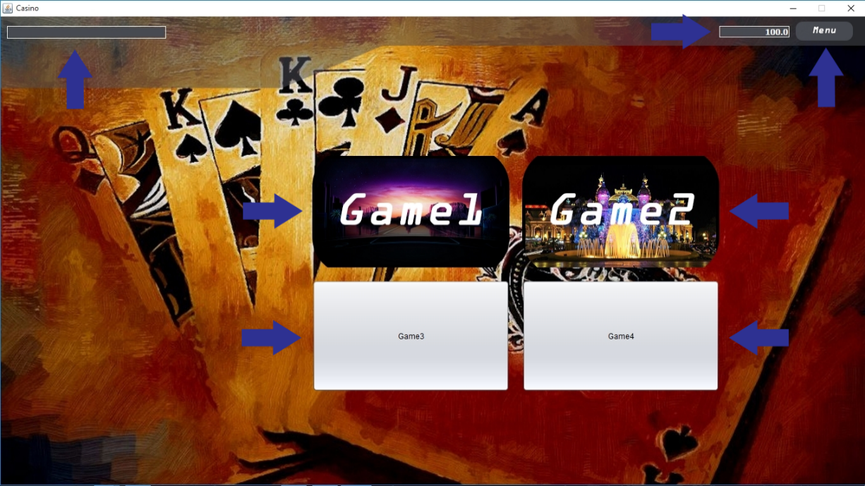

## Menu.

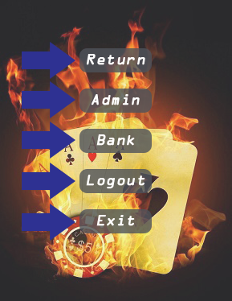

Painamalla Return pääsee takaisin Casinon pääsivulle. Painamalla Admin pääsee AdminLogin sivulle, jossa vaaditaan käyttäjänimi ja salasana Admin käyttäjälle. Bank nappi vie sinut Pankki sivulle jossa sinulla on mahdollisuus lisätä rahaa kassaa. Logout nappi kirjaa sinut ulos käyttäjältäsi. Exit sulkee ohjelman.

## 

## Admin Login sivu.

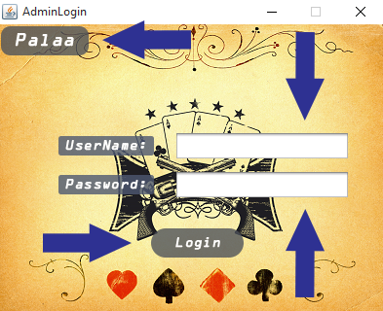Jos sinulla on hallussa Admin käyttäjänimi ja salasana, pääset hallitsemaan monia erilaisia asetuksia, joilla voit vaikuttaa muun muassa Casinon ulkonäköön, voit muokata tietokantaa, voit hallita profiileja, voit määrittää pelien palautus prosentin (muokkaamalla kertoimia voitoissa) ja niin edelleen. Paina palaa nappia, jos sinulla ei ole admin tunnuksia.

## Pankki sivu.

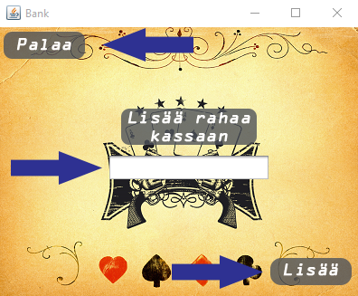Jos rahat loppuivat tai haluat muuten vaan lisää rahaa, syötä summa kenttään ja paina Lisää nappia lisätäksesi summan kassaan. Jos et halua lisätä rahaa kassaan paina Palaa.

## 

## Game1.

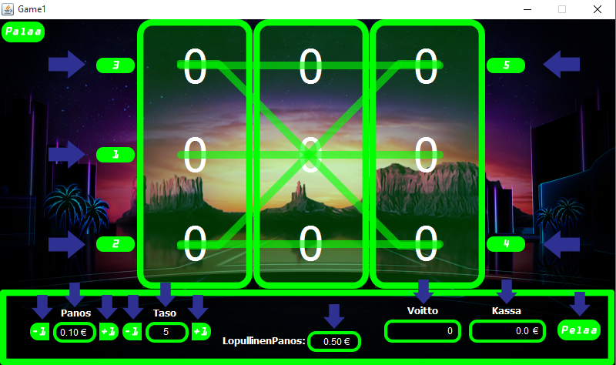Game1 löytyy 5 eri tasoa jotka määrittävät rivit joihin mahdolliset voitot voivat tulla. Tässä voit myös valita eri panokset jokaiselle pyöräytykselle. Jokaisesta tasosta lasketaan kokonaispanokseen Taso kertaa panos. Mahdolliset voitot näkyvät voitto sarakkeessa. Kokonais kassa näkyy kassa sarakkeessa. Pelaa napilla game1 testaa onko panos kohdallaan kassaan nähden eli onko tarpeeksi rahaa kassassa, jotta voisit pyöräyttää numeroita.

# DataBasen toiminta.

DataBasen sisältö koostuu UserName, FirstName, LastName, Password ja Bank.

DataBase on tässä projektissa aluksi localFile mutta siirrän sen serverille jossain vaiheessa.

Databasesta haetaan tietoja koko ajan muun muassa Bank. Sitä tarvitaan joka paikassa.